PRZEMOC DOMOWA JEST PRZESTĘPSTWEM!!!
STOP
PRZEMOCY !!!

MASZ PRAWO POWIEDZIEĆ NIE!!!
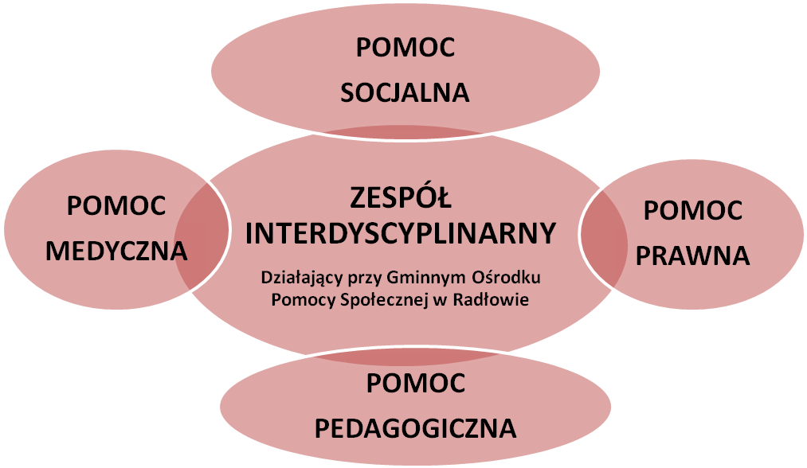
Gminny Ośrodek Pomocy Społecznej w Radłowie
33 – 130 Radłów
Ul. Brzeska 9 Tel. (012) 678 20 03

